各单位资产信息变更流程
第一步：查询流程

登录国有资产管理处官网

登录河北北方学院资产管理平台


或网址登录（建议使用谷歌浏览器）
http://gzc112.hebeinu.edu.cn/zcgl8/

登录系统
用户名:查询者自己的姓名（例如：张三）
默认密码:googosoft@123（建议直接复制
初次登录需自行修改）

查询及导出相关信息
首页-查询-左侧菜单资产分类查询-按使用
单位（使用人）等信息查询（右上角可导
出excel）

第二步：变更流程
进入资产管理模块


进入左侧菜单---项目变动模块
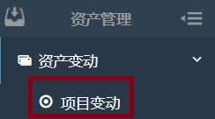

项目变动—在单位信息树选择编报单位—点击项目变动申请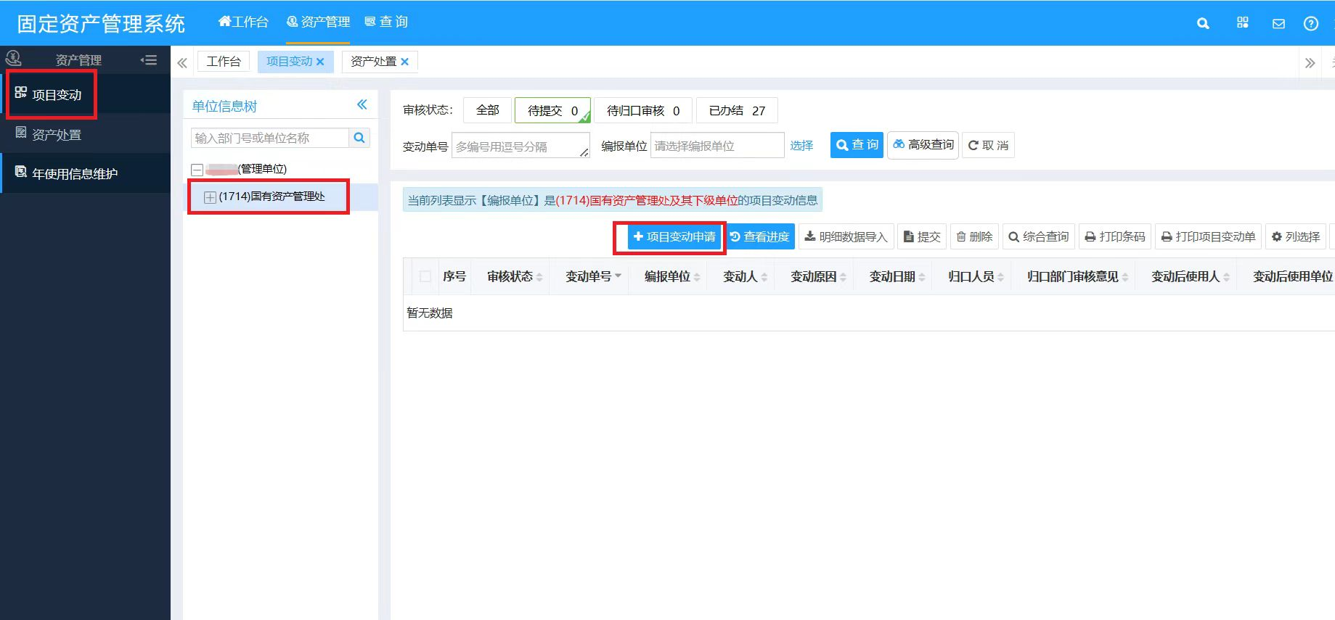
线上提交后，填写附件1（详见附件），签字盖章后交至国有资产管理处415东，由国有资产管理处审核并办理。

填写变动原因、变动后使用人、变动后使用单位等信息（及时保存）
完成后右上角提交
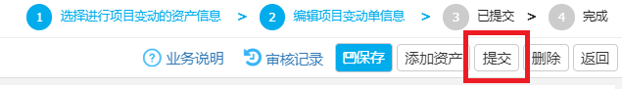
勾选拟变动资产后，点击右下角蓝色圆圈标志
生成变动单
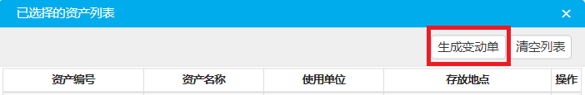
勾选拟变动资产
（可根据资产编号搜索并添加）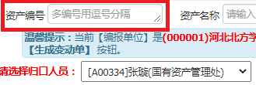
选择归口审核人员
河北北方学院资产变动报告单
序号 | 资产编号 | 资产名称 | 购置日期 | 数量 | 金额 | 变动内容 | 原使用部门 | 现使用部门 | 原使用人签字 | 现使用人签字 | 备注
调出单位(盖章)： |  |  |  |  |  |  | 调入单位(盖章)：
经办人： 年 月 日 |  |  |  |  |  |  | 经办人： 年 月 日
负责人： 年 月 日 |  |  |  |  |  |  | 负责人： 年 月 日
国有资产管理处意见（弘正楼415西室、416室）：
附件1

